

МІНІСТЕРСТВО ОСВІТИ І НАУКИ УКРАЇНИ

НАЦІОНАЛЬНИЙ ТЕХНІЧНИЙ УНІВЕРСИТЕТ УКРАЇНИ

“КИЇВСЬКИЙ ПОЛІТЕХНІЧНИЙ ІНСТИТУТ

імені ІГОРЯ СІКОРСЬКОГО”

Факультет прикладної математики

Кафедра програмного забезпечення комп’ютерних систем

**Лабораторна робота №** **2**

з дисципліни “Математичні та алгоритмічні основи комп’ютерної графіки”

|  |  |  |  |
| --- | --- | --- | --- |
| Виконала  студентка III курсу  групи КП-81  Мозгова Катерина Олегівна  (*прізвище, ім’я, по батькові*)  варіант № 12 |  |  | Зарахована  “____” “____________” 20___ р.  викладачем  Шкурат Оксаною Сергіївною (*прізвище, ім’я, по батькові*) |

Київ 2021

**Завдання за варіантом**

**Завдання:** за допомогою Java 2D намалювати картинку з лабораторної роботи №1 (за варіантом). Додатково виконати: 1. Хоча б 1 стандартний примітив, та хоча б 1 фігуру, побудовану по точкам (ламаною). 2. Хоча б 1 фігуру залити градієнтною фарбою за вибором (в цьому випадку колір може не співпадати з варіантом із лабораторної роботи № 1). 3. На достатній відстані від побудованого малюнку намалювати прямокутну рамку, всередині якої відбуватиметься анімація. Тип лінії рамки задано за варіантом. 4. Виконати анімацію малюнку, за варіантом. При цьому рамка повинна залишатися статичною. Взаємодія з рамкою не обов’язкова, якщо не передбачено варіантом.

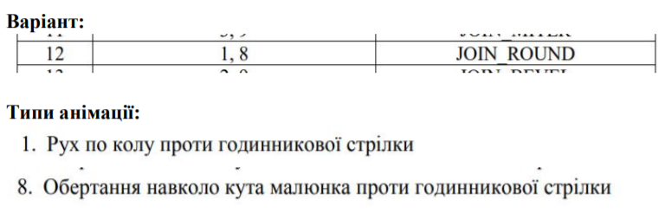

# 

**Код програми**

|  |
| --- |
| **Main.java** |
| package sample;  import java.awt.*; import java.awt.event.ActionEvent; import java.awt.event.ActionListener; import java.awt.geom.GeneralPath; import java.lang.reflect.Array; import javax.swing.JFrame; import javax.swing.JPanel; import javax.swing.Timer;  import javafx.application.Application; import javafx.stage.Stage; import javafx.scene.Scene;  import javafx.scene.Group; import java.awt.Color; import javafx.scene.shape.*;   public class Main extends JPanel implements ActionListener{    Timer timer;   private static int *maxWidth* = 800;  private static int *maxHeight* = 800;   private double angle, rotAlpha = (Math.*random*() /360) * 2 * Math.*PI* + (-Math.*PI*);  private final double v = 1;   private final int CX = 1;  private final int CY = 1;   private double sx = 1;  private double tx = 1;  private double sy = 1;  private double ty = 1;   public Main() {  timer = new Timer(10, this);  timer.start();  }   public void paint(Graphics g) {  Graphics2D g2d = (Graphics2D)g;  RenderingHints rh = new RenderingHints(RenderingHints.*KEY_ANTIALIASING*, RenderingHints.*VALUE_ANTIALIAS_ON*);  rh.put(RenderingHints.*KEY_RENDERING*, RenderingHints.*VALUE_RENDER_QUALITY*);  g2d.setRenderingHints(rh);  g2d.setBackground(new Color (255, 128, 64));  g2d.clearRect(0, 0, *maxWidth* + 1, *maxHeight* + 1);   g2d.setColor(new Color(0,128,128));  BasicStroke bs = new BasicStroke(15, BasicStroke.*CAP_ROUND*, BasicStroke.*JOIN_ROUND*);  g2d.setStroke(bs);  g2d.drawRect(20, 20, *maxWidth* - 35, *maxHeight* - 35);   g2d.translate(*maxWidth* / 2, *maxHeight* / 2);  g2d.rotate(angle, CX + 50, CY + 50);   g2d.translate(tx, ty);  //set gradient  GradientPaint gp = new GradientPaint(5, 25, Color.*yellow*, 20, 2, Color.*orange*, true);  g2d.setPaint(gp);  //set sun body  double sunBody[][] = {  {CX - 150, CY - 50},  {CX - 100, CY - 160},  {CX, CY - 150},  {CX + 100, CY - 160},  {CX + 140, CY - 50},  {CX + 130, CY + 40},  {CX + 10, CY + 100},  {CX - 110, CY + 50}  };  GeneralPath polyBody = new GeneralPath();  polyBody.moveTo(sunBody[0][0], sunBody[0][1]);  for (int k = 1; k < sunBody.length; k++) {  polyBody.lineTo(sunBody[k][0], sunBody[k][1]);  }  polyBody.closePath();  g2d.fill(polyBody);  //set sun lines  g2d.drawLine(CX - 200, CY, CX + 200, CY);  g2d.drawLine(CX - 150, CY-150, CX + 150, CY + 150);  g2d.drawLine(CX, CY - 200, CX, CY + 200);  g2d.drawLine(CX - 150, CY + 150, CX + 150, CY - 150);   //set sun eyes  g2d.setColor(new Color(0,128,128));  g2d.drawRect(CX - 70, CY - 50, 10, 10);  g2d.drawRect(CX + 30, CY - 50, 10, 10);   //set sun mouth  g2d.setColor(new Color(255,0,0));  double sunMouth[][] = {  {CX - 50, CY + 25},  {CX + 50, CY + 25},  {CX, CY + 50}  };  GeneralPath polyMouth = new GeneralPath();  polyMouth.moveTo(sunMouth[0][0], sunMouth[0][1]);  for (int k = 1; k < sunMouth.length; k++) {  polyMouth.lineTo(sunMouth[k][0], sunMouth[k][1]);  }  polyMouth.closePath();  g2d.fill(polyMouth);  }   public static void main(String[] args) {   JFrame frame = new JFrame("lab2");  frame.add(new Main());  frame.setDefaultCloseOperation(JFrame.*EXIT_ON_CLOSE*);  frame.setSize(*maxWidth*, *maxHeight*);  frame.setResizable(false);  frame.setLocationRelativeTo(null);  frame.setVisible(true);   Dimension size = frame.getSize();  Insets insets = frame.getInsets();  *maxWidth* = size.width - insets.left - insets.right - 1;  *maxHeight* = size.height - insets.top - insets.bottom - 1;  }   public void actionPerformed(ActionEvent e) {  angle -= 0.01;   tx = (sx - (tx / 2) + Math.*cos*(rotAlpha) * 40);  ty = (sy - (ty / 2) + Math.*sin*(rotAlpha) * 40);  rotAlpha -= 0.07;   repaint();  } } |

**Результат**

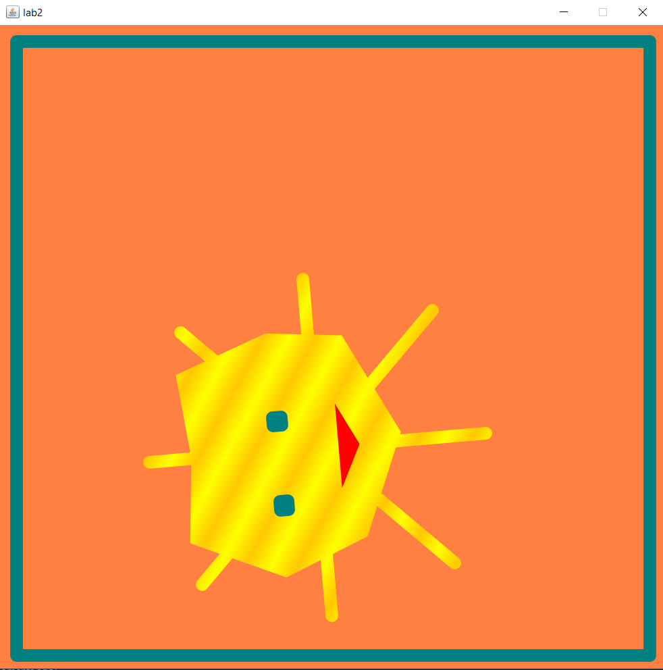

Рис. 2. Результат роботи програми